Arbeids- og sosialdepartementet

Dato: 14.12.2015

Høringssvar – Forslag til endringer i reglene om rett til pleiepenger ved syke barn etter folketrygdloven kapittel 9

SAFO er en paraplyorganisasjon for Norges Handikapforbund, Norsk Forbund for Utviklingshemmede og Foreningen Norges Døvblinde. Vi har følgende merknader til forslaget:
- Pleiepenger må ikke begrenses til 100% i et år
- Det må ikke innføres maksgrense på fem år.
- Pleiepenger må også kunne innvilges til de få pårørende til voksne med utviklingshemming som har behov for det
- Pleiepenger må ikke graderes etter normalarbeidsdag
- Foreldre må begge kunne ta ut pleiepenger uten dobbel tidsbelastning
- Utvidet graderingsmulighet må ikke føre til press på foreldrene

- Pleiepenger må ikke begrenses til 100% i et år
SAFO ser at det kan være uheldig at foreldre i mange år blir stående på pleiepenger. Det er likevel svært viktig at foreldre ikke risikerer å bli stilt dårlig økonomisk på grunn av en situasjon med sykt barn. Barnets behov for foreldrene tilstede må her komme først, og ikke bli begrenset av hva foreldrene har råd til utover ett år.

- Det må ikke innføres maksgrense på fem år
Det kan ikke være hensikten i endringen å forverre situasjonen for foreldre, der barnet er sykt i over fem år. Som departementet selv viser, gjelder dette et begrenset antall foreldre, som dette vil være svært krevende for. SAFO vil videre vise til HBFs begrunnelse på dette punktet, om barnas rettigheter.

- Pleiepenger må også kunne innvilges til de få pårørende til voksne med utviklingshemming som har behov for det
Det er ikke akseptabelt å stramme inn foreldre til voksne utviklingshemmede sine muligheter til å stille opp ved alvorlig sykdom. Det vises her for øvrig til NFUs begrunnelse på dette punktet, om å forstå informasjon fra helsepersonell, og å gjøre seg forstått og at dette gjelder få personer i en sårbar situasjon.

- Pleiepenger må ikke graderes etter normalarbeidsdag
SAFO går imot departementets forslag om at gradering av pleiepenger skal måles opp mot normalarbeidsdag. Det er viktig å ha større forståelse for foreldrenes krevende situasjon enn NAVs vansker med saksbehandlingen. Her må NAV da få tilstrekkelig ressurser til å kunne behandle sakene for en god praksis. Vi vil igjen vise til HBFs høringsuttalelse, der foreldrenes utfordringer blir godt beskrevet.

- Begge foreldrene bør kunne ta ut pleiepenger uten dobbel tidsbelastning
Når det er behov for begge foreldrene, er det fordi situasjonen er kritisk eller når pleieoppgavene er så omfattende at det er nødvendig. Det er ikke rimelig at man i en slik situasjon bruker raskere opp sin «kvote» med pleiepenger.

- Utvidet graderingsmulighet må ikke føre til press på foreldrene
Økt graderingsmulighet ned til 20% er positivt så lenge dette ikke fører til et press på foreldrene om å jobbe mer enn de klarer. Det er svært viktig å forstå den situasjonen foreldrene står i når barn er alvorlig syke.

Med hilsen
Samarbeidsforumet av funksjonshemmedes organisasjoner (SAFO)

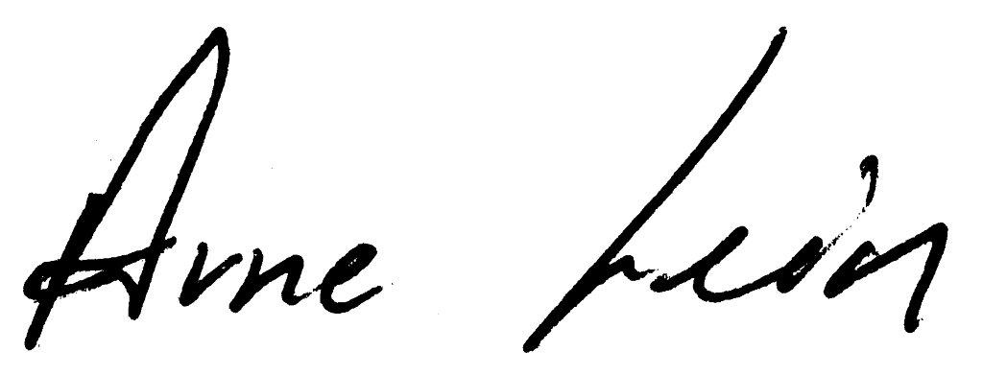

Arne Lein Vigdis Endal
Styreleder daglig leder

